**信息的获取和加工方法——拓展提升任务**

**1.** 阅读下面科普短文。

生活垃圾处理不当会造成环境的污染，我们能为赖以生存的环境做些什么呢？可以将生活垃圾分类，把可回收物和有害垃圾分别投入相应的垃圾箱。其实，还可以把厨余垃圾中的鲜垃圾用来制作“环保酵素”。

制作方法：按1:3:10的比例将红糖、鲜厨余（水果皮、菜叶等）、水混合装入桶中，盖盖发酵3个月，过滤出液体，得到环保酵素。

环保酵素在农业生产和日常生活等诸多方面都有着重要的作用。

农产品质量安全检测中心对生长中的芥菜残留农药进行了研究。首先检测喷洒农药2小时后初始附着量，然后分四组分别喷洒：清水，1:200、1:300、1:400（环保酵素和水的体积比，下同）的酵素液，检测96h后3种农药降解情况，结果如下图所示。

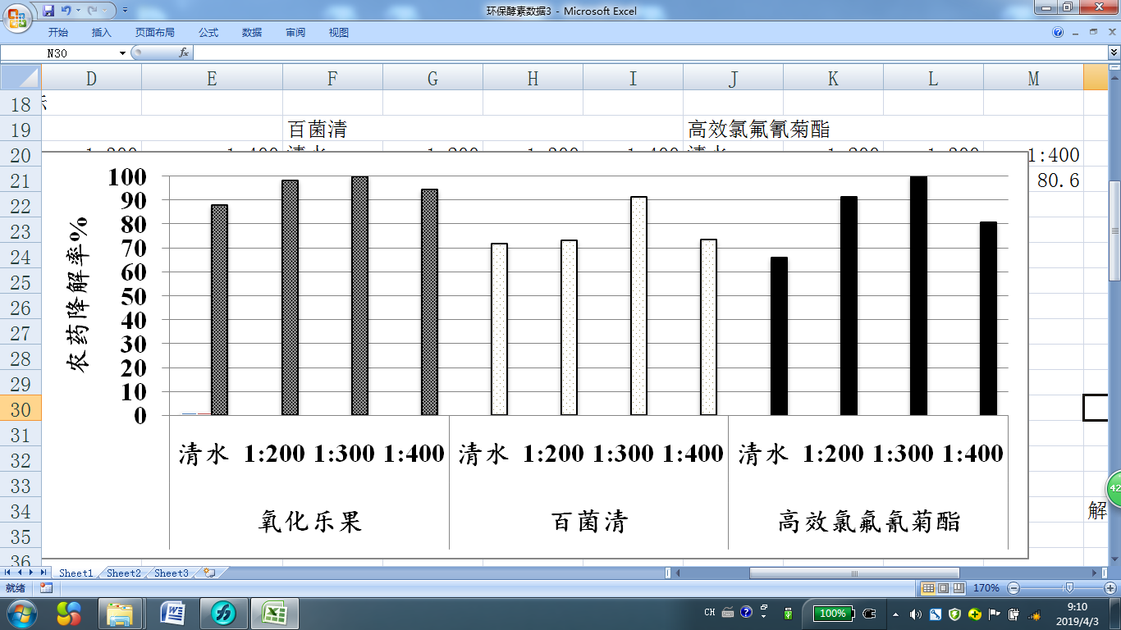



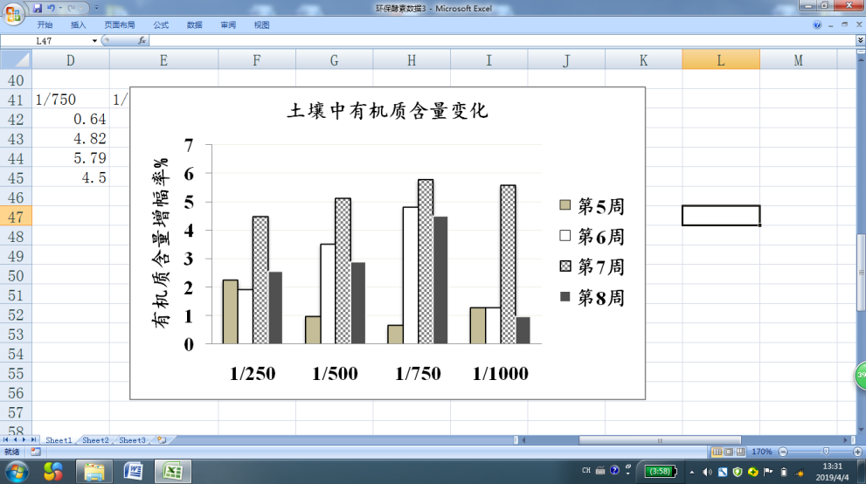我国是农业大国，施用化学肥料是保证粮食高产、稳产的一种重要措施，但与此同时，长期施用化肥会造成土壤退化、生态环境污染等问题。研究人员分别用1:250、1:500、1:750、1:1000的酵素液（每周施浇3次）对土壤中有机质等含量进行了研究，结果如右图所示。

绿水青山就是金山银山。保护环境，从自身做起。

依据文章内容，回答下列问题。

（1）生活中制作环保酵素，过滤液体时，常用的物品是______。

（2）长期施用化肥会造成的后果是______。

（3）红糖主要成分化学式为C12H22O11，其相对分子质量是342，计算式为______。

（4）四组实验中，对芥菜中残留农药降解作用最好的是______。

（5）下列说法正确的是______（填序号）。

A．环保酵素对土壤中有机质含量提高有一定的效果

B．施浇环保酵素到第7周，土壤改良效果最佳

C．环保酵素浓度越大，土壤改良效果越好

**2.** 乙醇，俗称酒精，在人们的生活中扮演重要的角色。

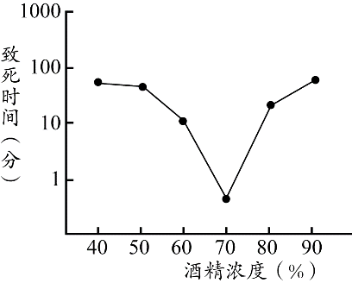（1）我国酒文化源远流长。蒸酒时，去第一锅 “酒头”，弃第三锅“酒尾”，“掐头去尾取中段”，是为“二锅头”。从微粒的角度分析，酒精变为酒精蒸气时，变化的是分子的 。

（2）酒精溶液可消毒。右图为常温下，某科研小组测量不同浓度的酒精溶液杀灭金黄色葡萄球菌所需时间的实验结果。分析右图得到的结论是 。

**3.** 为保护绿水青山，可将工业含铜废酸液（主要成分为CuSO4和H2SO4）进行无害化处理，制取硫酸钡（BaSO4）和硫化铜（CuS）。主要流程如下：



资料：BaSO4、CuS难溶于水且不与稀硫酸反应；Cu(OH)2难溶于水，可与稀硫酸反应。

（1）反应釜1中需不断搅拌，其目的是______。

（2）从过滤器中分离出滤渣的成分为______。

（3）反应釜3中发生复分解反应的化学方程式为______。

**4.** 实验小组对KMnO4的某些性质进行研究。

【查阅资料】KMnO4溶液呈中性、有腐蚀性。

**Ⅰ．稳定性**

实验1：称取0.57 g KMnO4放入试管底部，在酒精灯上缓慢加热，称量剩余固体质量，测量温度，记录数据如下表。

|  |  |  |  |  |  |  |  |  |
| --- | --- | --- | --- | --- | --- | --- | --- | --- |
| 温度/℃ | 100 | 140 | 180 | 220 | 240 | 260 | 280 | 300 |
| 试管内固体质量/g | 0.57 | 0.57 | 0.57 | 0.57 | 0.54 | 0.51 | 0.50 | 0.50 |

**Ⅱ．腐蚀性**

实验2：将新鲜鸡皮在不同浓度的KMnO4溶液中浸泡相同时间，现象如下表。

|  |  |  |  |  |
| --- | --- | --- | --- | --- |
| KMnO4溶液浓度 | 0.002% | 0.01% | 0.1% | 1% |
| 鸡皮的变化 | 无明显变化 | 边缘部分变棕黄色 | 全部变棕色 | 全部变黑色 |

**Ⅲ．与硫的作用**

实验3：分别取0.5 g硫粉在20mL不同溶液中浸泡相同时间，现象如下表。

|  |  |  |  |  |  |
| --- | --- | --- | --- | --- | --- |
| 编号 | ① | ② | ③ | ④ | ⑤ |
| 溶液 | 0.1%高锰酸钾溶液 | 滴有10滴浓硫的0.1%高锰酸钾溶液 | 滴有10滴浓硫酸的蒸馏水 | 滴有10滴浓硫酸的1%高锰酸钾溶液 | 浓硫酸 |
| 现象 | 无明显变化 | 紫红色变浅 | 无明显变化 | 紫红色褪去，生成刺激性气体 | 无明显变化 |

【解释与结论】

（1）高锰酸钾溶液的pH_______（填“大于”“等于”“小于”）7。

（2）实验1中，产生氧气的质量为 g。

（3）实验2得出的结论是_______。

（4）高锰酸钾与硫在_______条件下能发生反应。

（5）实验3中③的目的是_______。

【反思与评价】

（6）实验3中，可以不做的实验是_______（填编号）。

5. 食品工业中碘化钾（KI）可用作营养增补剂。碘化钾是白色固体，在空气中久置会“泛黄”变质。某实验小组对碘化钾变质后的成分及变质的条件进行探究。

I．探究变质后的固体成分

【查阅资料】淀粉溶液遇碘（I2）变蓝。

【进行实验】

实验1

|  |  |  |
| --- | --- | --- |
| 编号 | ① | ② |
| 操作及现象 | 加热变质后的KI固体，黄色消失，产生的紫色蒸气使淀粉溶液变蓝。 | 向变质后的KI固体中滴加稀盐酸，产生的气体使澄清石灰水变浑浊。 |

II．探究变质的条件

【猜想与假设】常温下，KI固体“泛黄”变质可能与O2、CO2和水蒸气有关。

【进行实验】

实验2：利用下图装置和表中所列物质分别进行实验，放置相同时间，现象如下表。

|  |  |  |  |  |  |
| --- | --- | --- | --- | --- | --- |
| 装置 | 编号 | ① | ② | ③ | ④ |
| 25题图3.eps | 试管中的  物质 | O2和H2O | O2和CO2 | H2O和CO2 | O2、CO2和  H2O |
| 固体颜色 | 无明显变化 | 无明显变化 | 无明显变化 | 固体泛黄 |

【解释与结论】

（1）实验1中石灰水变浑浊的原因是____________________（用化学方程式表示）。

（2）由实验1中现象推知，“泛黄”变质后的固体中含有的物质是_____。

（3）由实验2得出“KI变质一定与O2有关”的结论，依据的两个实验是 （填编号）。

（4）由实验2 推知，KI“泛黄”变质的条件是_____。

III．依据初步结论，深入探究变质的条件

实验3：分别取相同浓度的KI溶液进行实验，在空气中放置相同时间，现象如下表。

|  |  |  |  |  |  |
| --- | --- | --- | --- | --- | --- |
| 编号 | ① | ② | ③ | ④ | ⑤ |
| 实验 | 25题图4.eps | 25题图5.eps | 25题图6.eps | 25题图7.eps | 25题图8.eps |
| 溶液颜色 | 无色 | 浅黄色黄色（依次加深） | | | |

（5）实验3中，观察到③～⑤溶液颜色依次加深，推测其原因是_____。

（6）由实验3推知，KI固体久置“泛黄”变质过程中，CO2起到的作用是_____。